Об обязанности работодателя осуществлять производственный контроль за условиями труда

[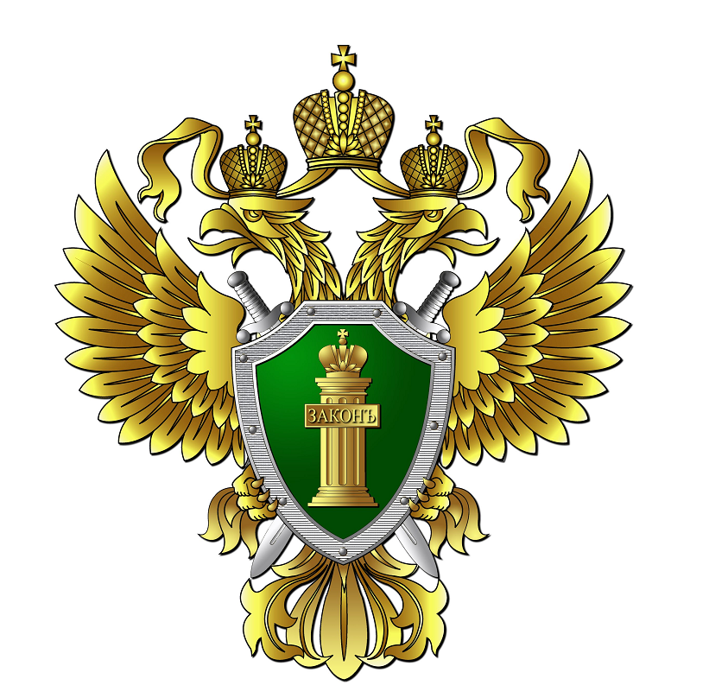](https://www.admmag.ru/images/photos/medium/article3320.jpg)

В соответствии со статьей 21 Трудового кодекса РФ работодатель обязан соблюдать требования по охране труда и обеспечению безопасности труда.

Постановлением Главного государственного санитарного врача РФ от 02.12.2020 № 40 утверждены санитарные правила СП 2.2.3670-20 «Санитарно-эпидемиологические требования к условиям труда», в соответствии с которыми работодатель обязан осуществлять производственный контроль за условиями труда, а также разрабатывать и проводить профилактические мероприятия по предупреждению вредного воздействия факторов рабочей среды.

         В частности, работодателю необходимо принять специальный локальный нормативный правовой акт, утверждающих программу производственного контроля, с указанием ответственных за проведение конкретного мероприятия работников, перечня потенциально опасных факторов и объектов, в отношении которых требуется проведения лабораторных исследований.

         Профилактические мероприятия объединяют в себе технологические мероприятия (применение систем аварийной остановки производственных процессов и прочее), организационные мероприятия, направленные на снижение времени неблагоприятного воздействия на работника, организацию лечебно-профилактического питания и применение средств индивидуальной защиты.

         Указанные санитарные правила действуют в период с 01.01.2021 по 01.01.2027.